

**ІНСТРУКЦІЯ**

**ЯК СТВОРИТИ ОРГСХЕМУ В DRAW.IO**

Створимо оргсхему головними блоками, а також 1 Відділенням і 3-ма відділами.

Для створення оргсхеми з нуля потрібно:

1. Заходимо на сайт [DRAW.IO](http://draw.io)
2. Вибираємо **Создать новую диаграмму**

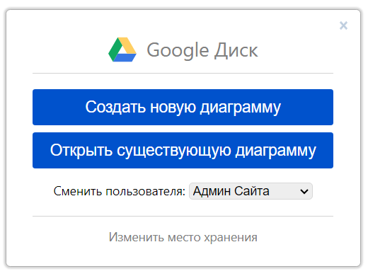

1. Вибираємо **Пустая диаграмма** і формат **Редактируемое растровое изображение (.png).** Натискаємо **Создать**

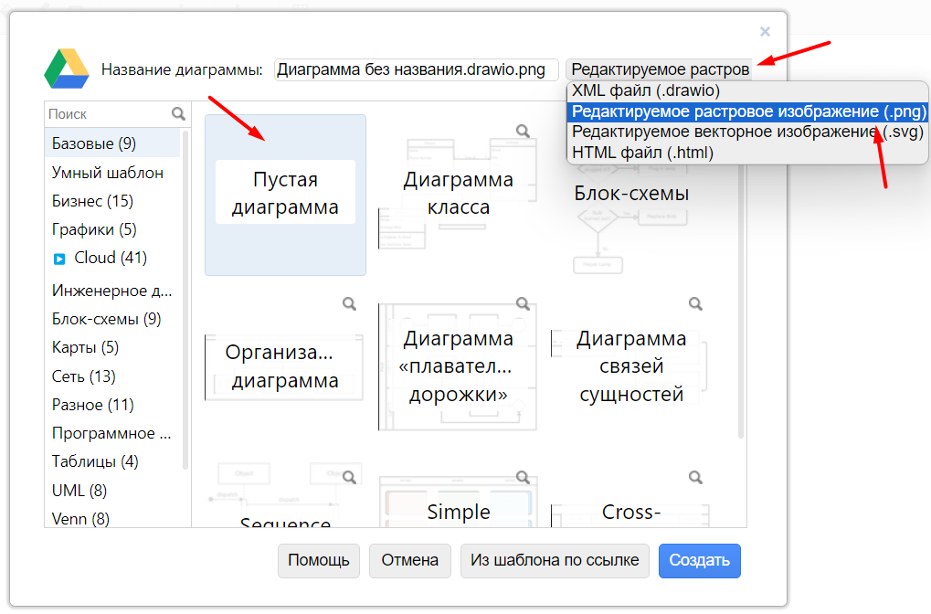

1. Приклад початкової сторінки:

Зліва у нас поле для вибору об’єктів, а з правої сторони параметри. В залежності від того що ми будемо вибирати, то саме для тієї фігури і буде вибір параметрів, це буде зрозуміліше далі

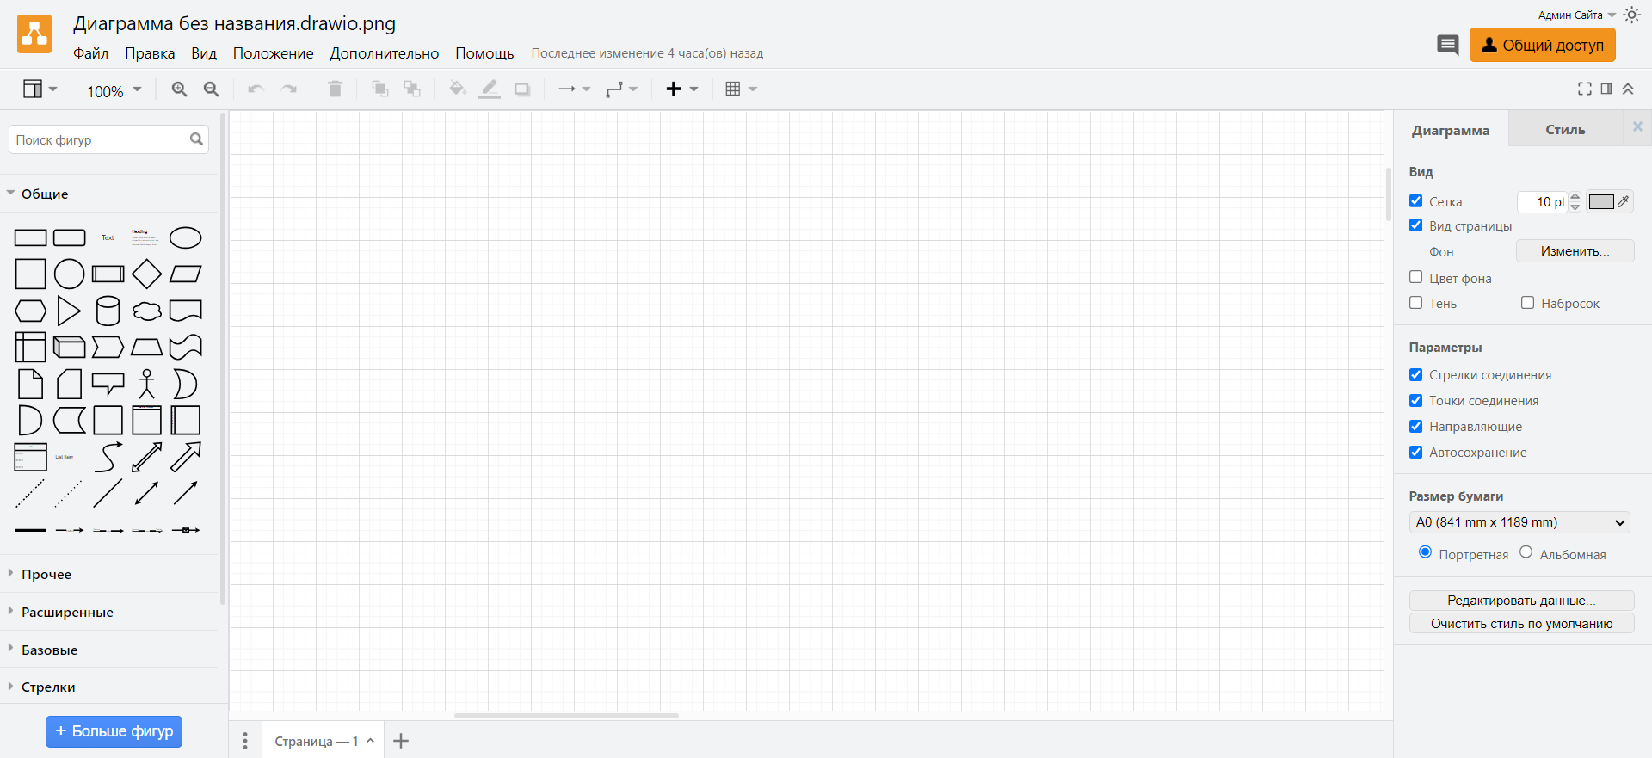

1. Вибираємо всі параметри на правій стороні, як на скріншоті:

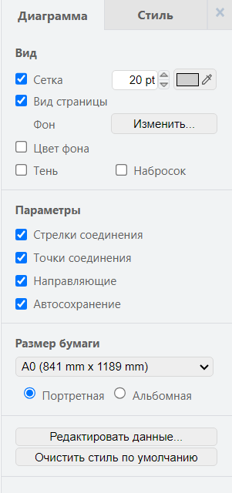

**Сетка** та **Вид страницы** допоможуть краще і точніше виставляти блоки, розмір ставимо **20pt**. Розмір бумаги **А0** тому, що оргсхема велика і цього буде достатньо для подальшого користування і чіткого друку, при потребі.

1. Починаємо з першого блоку **Rounded Rectangle**. Вибираємо його в лівій частині, натискаємо і він з’являється у нас на екрані. Це буде основа, з якої підуть інші блоки:

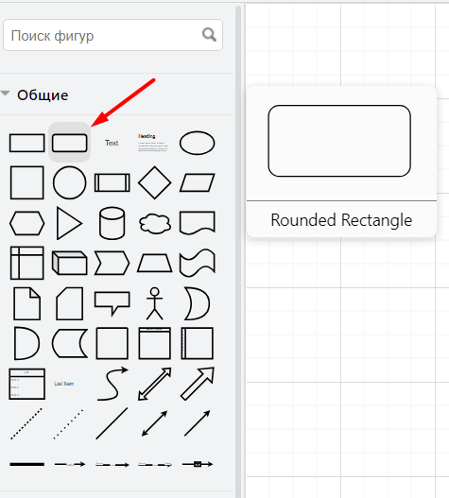

1. Натискаємо на цей блок і в правій частині схеми з’являться його параметри. Задаємо **Размер** як на скріншоті (всі інші блоки такого виду будуть також за такими параметрами).

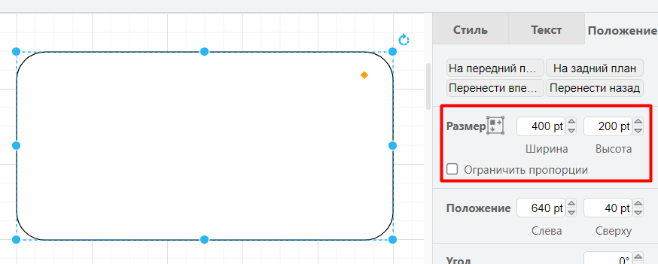

1. Далі нам треба перемістити цей блок у зручне для нас місце. Для цього просто затискаємо на ньому ліву кнопку миші і перетаскуємо. Для зручності вибираємо маштаб сторінки який нам зручний. Для прикладу дивимось скрішот:

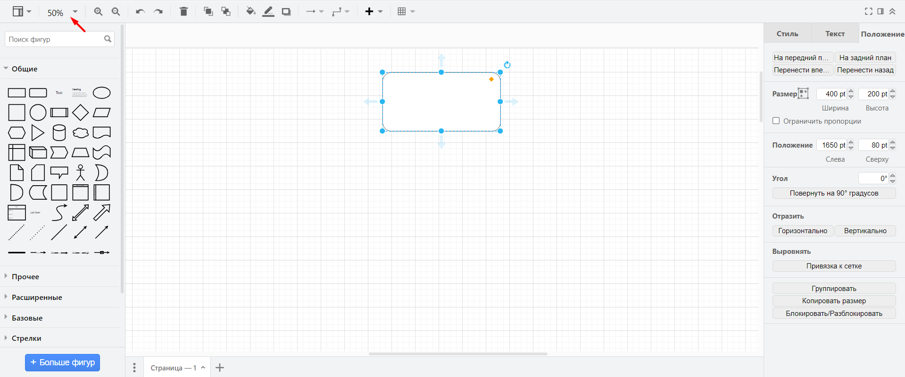

1. Копіюємо цей блок декілька разів. Для цього правою кнопкою миші натискаємо на блок і вибираємо **Копировать**.

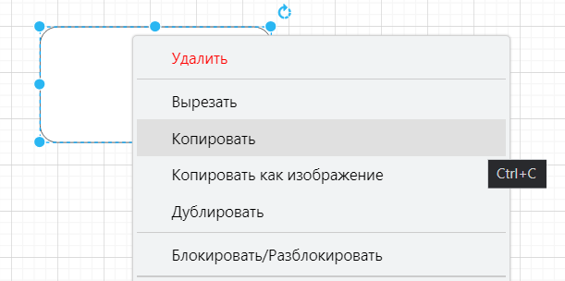

А для того, щоб вставити на любому вільному місці натискаємо правою кнопкою миші і вибираємо **Вставить сюда**

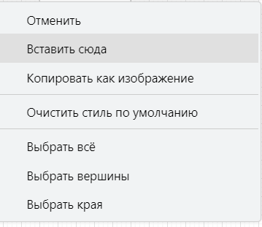

1. Далі виставляємо усі початкові блоки у приблизному виді, які хочемо бачити у нас на оргсхемі. Далі це все можливо буде і потрібно буде редагувати, але починаємо з візуалізації. Треба зауважити, що дистанція між блоками по вертикалі йде по 4 клітинки на розмірній сітці включно до Відділень, а між Відділеннями та Відділами по 2. По горизонталі між Відділами йде по 1 клітинці, це можна побачити на цьому скріншоті:

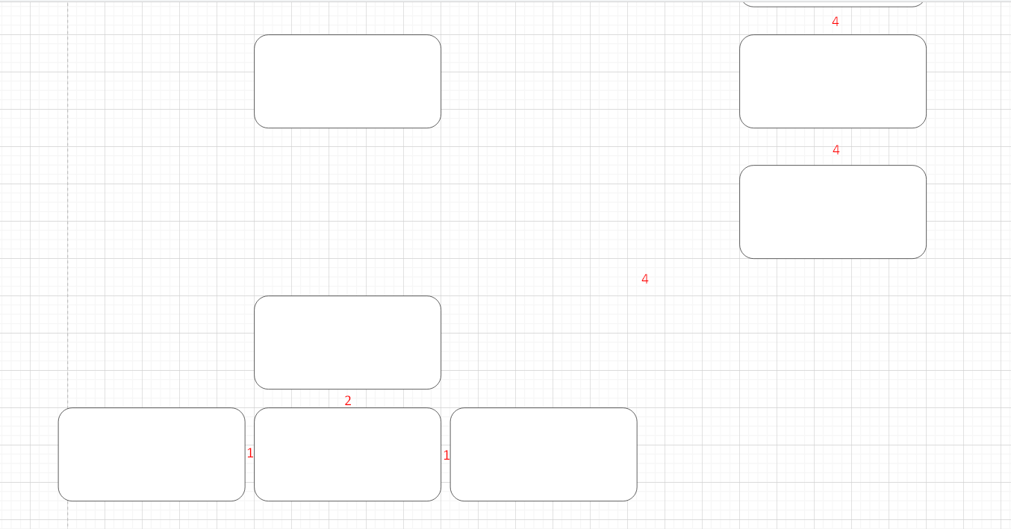

1. Тепер нам треба об’єднати ці блоки. Для цього наводим на блок з якого буде йти стрілка і бачимо зі всіх сторін крестики. Вибираємо потрібний нам наведенням на нього миші і побачимо, що крестик стає зеленого кольору.

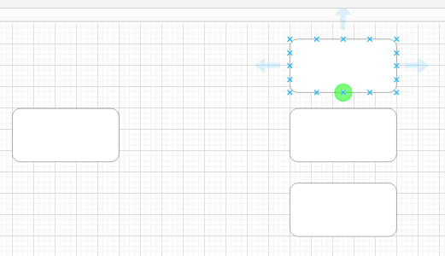

1. Натискаємо на ньому ліву кнопку миші і тягнемо до потрібного блоку. При цьому на блоку до якого ми ведемо теж з'являються крестики і будуть підсвічуватись зеленим кольором, якщо на них навести:

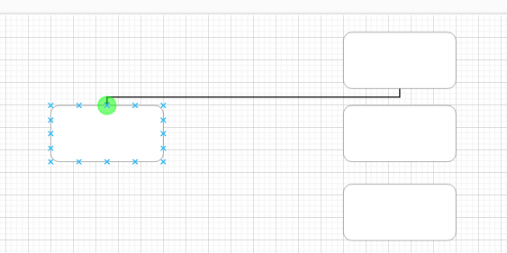

1. Таким чином отримуємо подібний вигляд. Розташування всіх блоків вліво або вправо базується виключно від величини оргсхеми в горизонтальному просторі, та особливих побажань. Я все центрую, щоб оргсхема мала більш охайний вигляд.

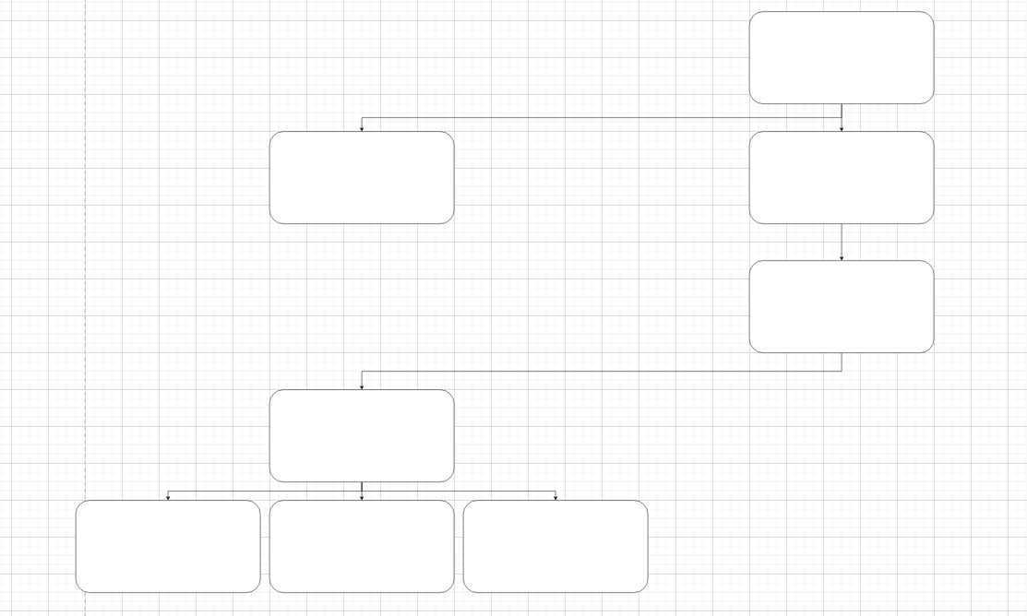

1. Переходимо до створення посад. Для цього вибираємо у верхньому полі сітку:

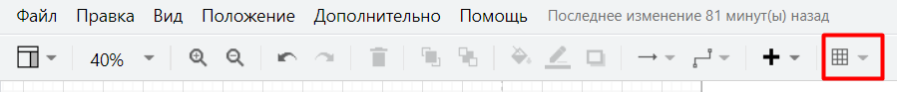

1. Натискаємо на сітку і вибираємо **1х1**. Або відразу вибираємо кількість потрібних +1, так як один блок повинен буде бути пустим (далі буде ясно для чого)

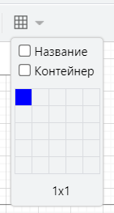

1. Одразу на екрані з’явиться пустий блок, перетаскуємо його на один рівень з блоком вище і на 2 клітини нижче, як ми робили до цього:

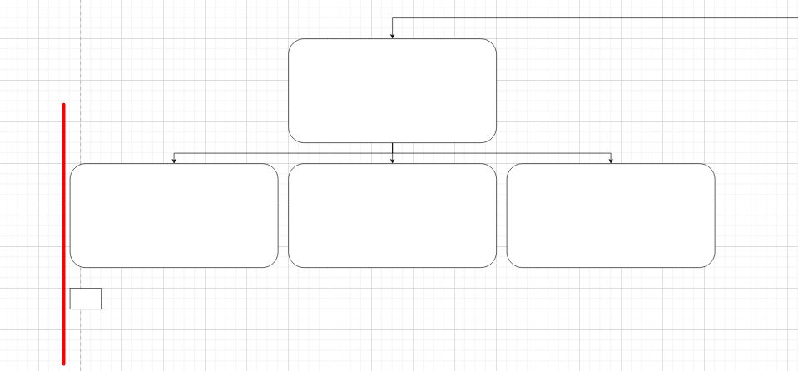

1. Натискаємо на цей блочок і з’явиться вибір трансформування, нам треба розтягнути по рівню блока вище

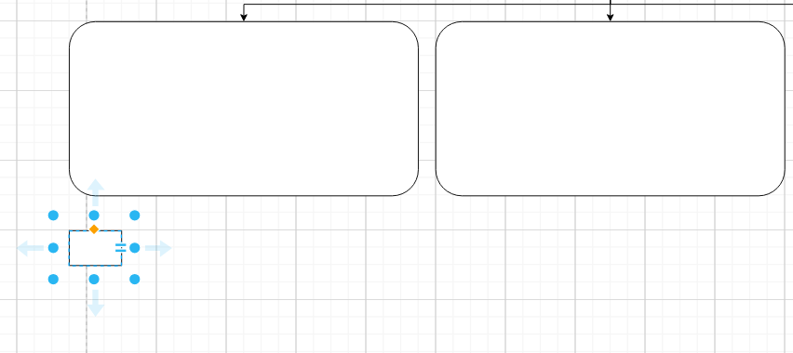

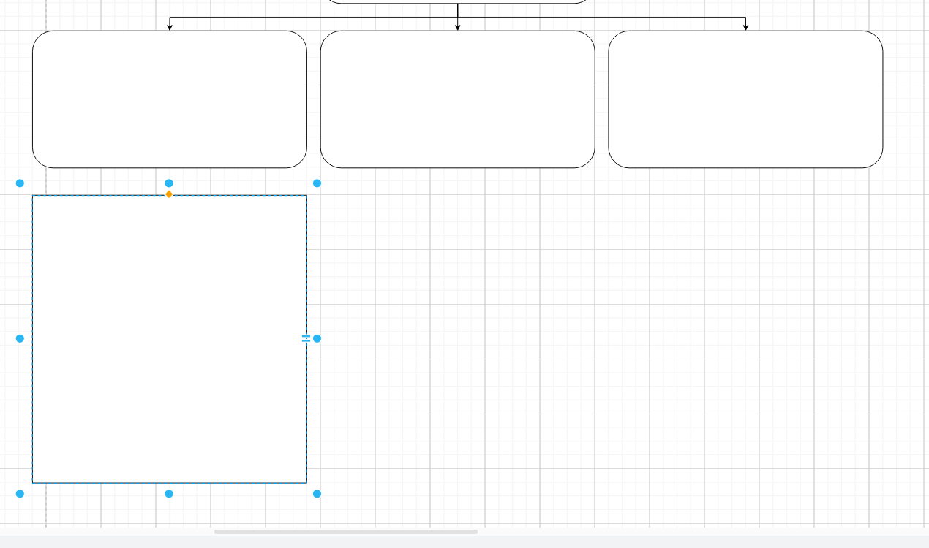

1. Об’єднуємо методом з пунктів 11-12:

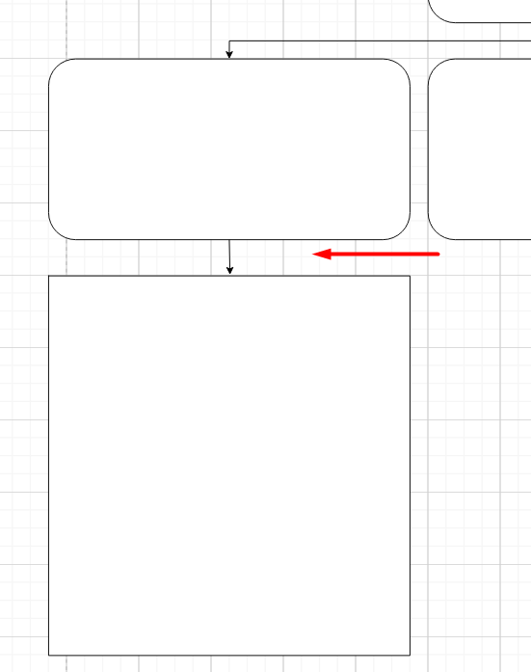

1. Для додавання нових блоків натискаємо на новий створений і в правому полі можна буде додати знизу (1), або видалити вибраний (2) новий блок.

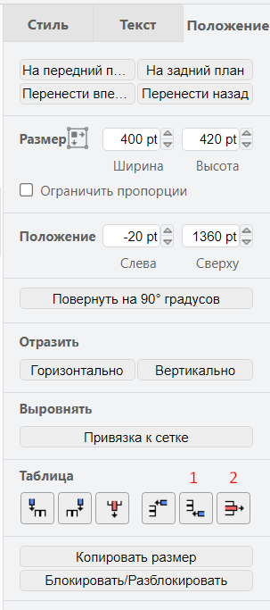

1. Додаємо стільки, скільки потрібно і +1, тому що у нас 1 буде для вирівнювання стовпців під один формат. Наприклад у нас 5 постів, + ЦКП Відділу, + 1 пустий, тобто 7.

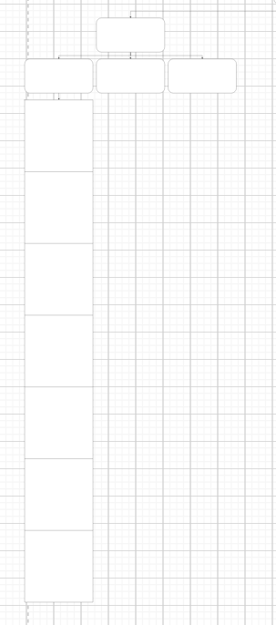

1. Створюємо таким самим чином ще 2 блоки постів для Відділів, але у другому у нас буде 3 посади, +ЦКП, +1 порожній. А у третьому 7 посад, +ЦКП, +1 порожній. Як ми бачимо, вони вийшли різного розміру. Саме для цього у нас є порожній передостанній блок

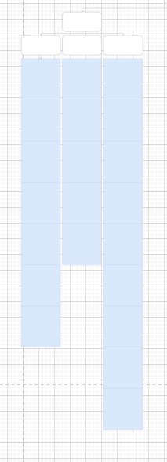

1. Два натискаємо на порожній передостанній блок і з’являється можливість його розтягувати:

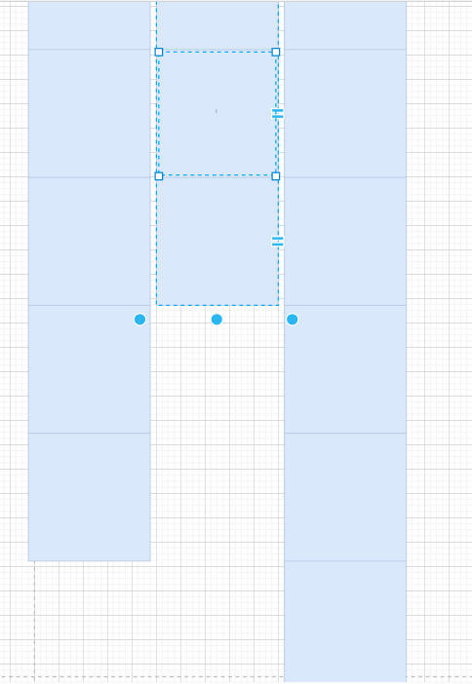

1. Тягнемо його за нижний пунктир так, щоб рівні усіх блоків зрівнялися

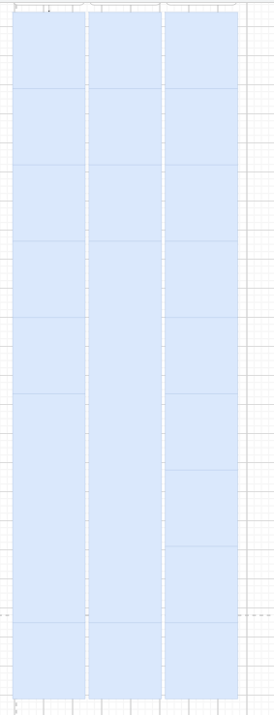

1. Останній блок – це ЦКП Відділення. Створюємо його за принципом пунктів 15 і 17, і задаємо розміри зі скриншоту:

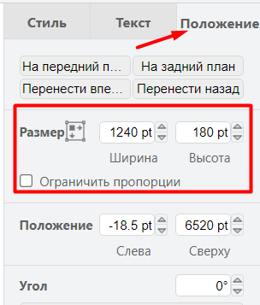

1. Отримуємо такий вигляд:

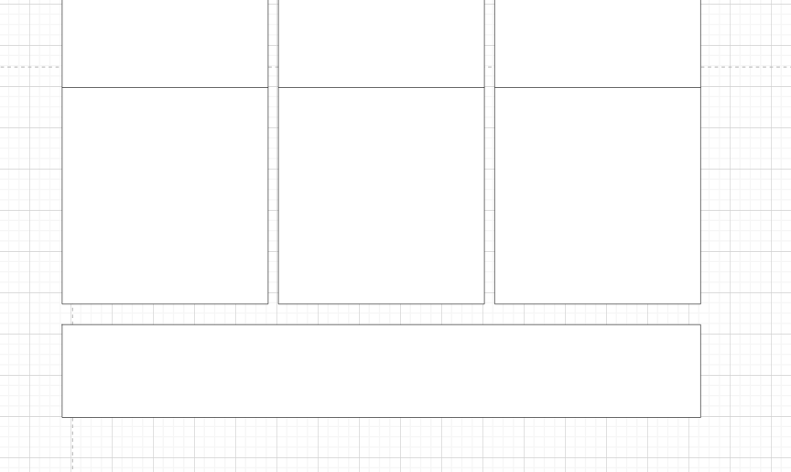

ПЕРЕХОДИМО ДО ЗАПОВНЕННЯ

1. Натиснувши на любий блок можна надати йому колір в правій колонці:

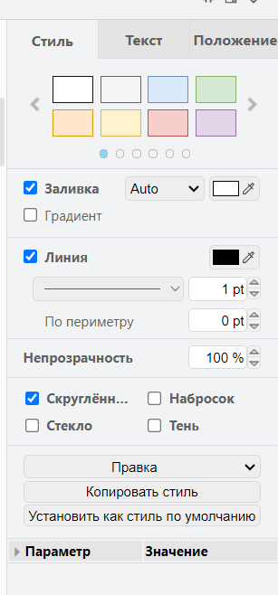

Всі блоки, які йдуть вище Відділень ідуть білим кольором

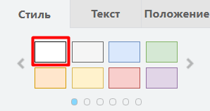

7 Відділення

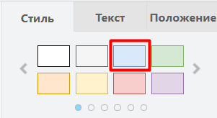

1 Відділення

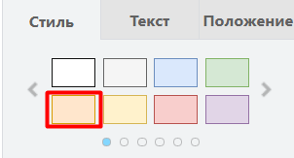

2 Відділення

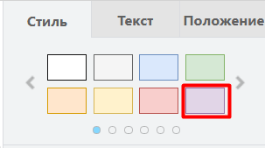

3 Відділення

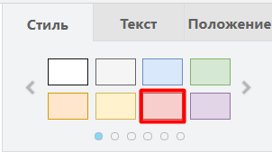

4 Відділення

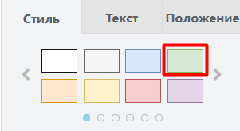

5 Відділення

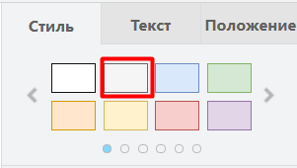

6 Відділення

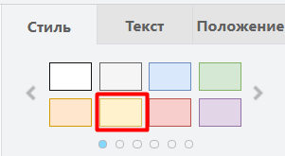

1. На даний момент оргсхема повинна виглядати схожим образом з урахуванням усіх деталей

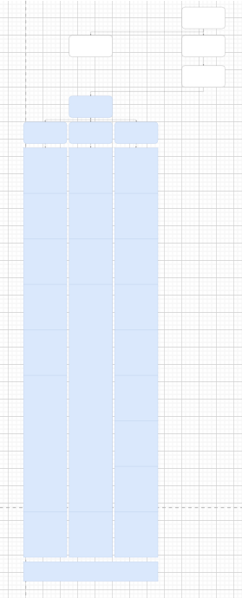

1. Залишилось додати 2 строки: Верхню і Нижню, що є Назвою оргсхеми і ЦКП оргсхеми:

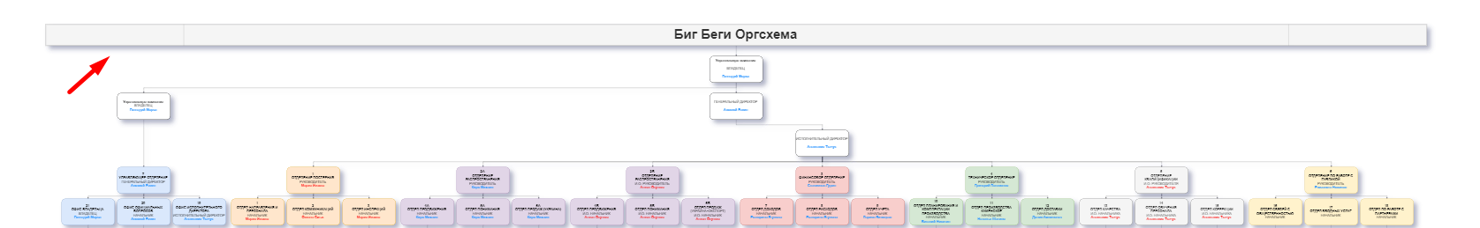

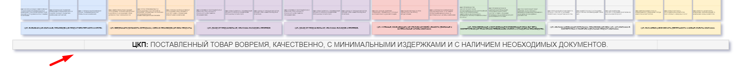

1. Для цього вибираємо цю фігуру і розтягуємо її по довжині оргсхеми і на 8 клітон по вертикалі

**ЗАПОВНЮЄМО ТЕКСТ**

Весь текст заповнюється простим подвійним натисканням на любий блок, але є свої правила:

1. Весь шрифт Helvetica

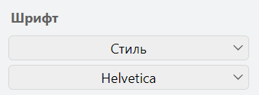

1. Розмір шрифту у Назві оргсхеми та ЦКП оргсхеми напівжирний 100pt

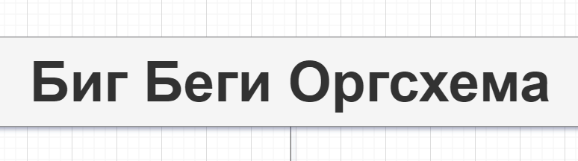

1. Розмір шрифту у блоках до секцій 25pt, де назва компанії, номер відділу, назви відділу і відділення виділяються напівжирним і пишуться великими буквами, а посада тільки великими буквами

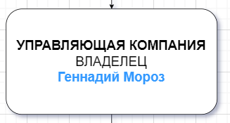 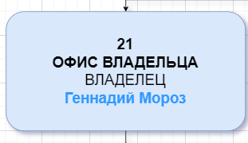

1. Розмір шрифту в секціях 20pt, де назва секції і слово ЦКП виділяється напівжирним. Усі інші дані, окрім ім’я і прізвища пишуться великими буквами

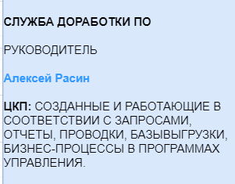

1. ЦКП відділення заповнюється шрифтом у розмірі 25pt, великими буквами і напівжирним

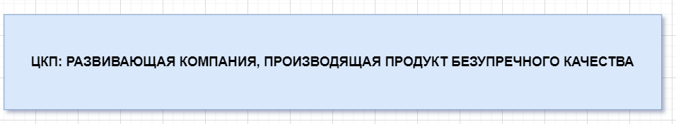

1. Якщо у секціях є підсекції, то їх треба відокремити відступом:

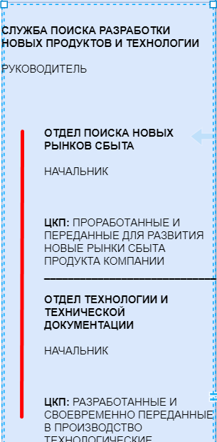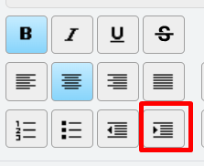

1. Також треба уточнити, що усі діючі співробітники виділяються кольором 3399FF, а стажери FF0000

